ĐẠI HỌC TRÀ VINH
TRƯỜNG KỸ THUẬT VÀ CÔNG NGHỆ



THẠCH NGỌC PHÚ

XÂY DỰNG HỆ THỐNG QUẢN LÝ CỬA HÀNG BÁN NƯỚC HOA

ĐỒ ÁN MÔN HỌC

PHÁT TRIỂN ỨNG DỤNG WEB VỚI MÃ NGUỒN MỞ

VĨNH LONG, NĂM 2026
ĐẠI HỌC TRÀ VINH
TRƯỜNG KỸ THUẬT VÀ CÔNG NGHỆ

XÂY DỰNG HỆ THỐNG QUẢN LÝ CỬA HÀNG BÁN NƯỚC HOA

ĐỒ ÁN MÔN HỌC

Sinh viên: Thạch Ngọc Phú
Lớp: DA23TTA
MSSV: 110123029
GVHD: ThS. Nguyễn Ngọc Đan Thanh

VĨNH LONG, NĂM 2026

LỜI CAM ĐOAN
Tôi xin cam đoan …

Vĩnh Long, ngày 15 tháng 9 năm 2026
Sinh viên thực hiện

Thạch Ngọc Phú

LỜI CẢM ƠN
Trước tiên, tôi xin chân thành cảm ơn …

MỤC LỤC
LỜI CAM ĐOAN 3
LỜI CẢM ƠN 4
MỤC LỤC 5
DANH MỤC CHỮ VIẾT TẮT 7
DANH MỤC HÌNH ẢNH 8
DANH MỤC BẢNG BIỂU 9
TÓM TẮT 10
CHƯƠNG MỞ ĐẦU 11
CHƯƠNG 1 : TỔNG QUAN NGHIÊN CỨU 11
CHƯƠNG 2 : CƠ SỞ LÝ THUYẾT 12
2.1 Môi trường và công nghệ sử dụng 12
2.2 Ngôn ngữ kịch bản phí server 12
2.3 Ngôn ngữ truy vấn SQL 12
CHƯƠNG 3 : Tiêu đề chương 3 13
3.1 Mô tả bài toán 13
3.2 Đặc tả yêu cầu 13
3.2.1 Yêu cầu chức năng 13
3.2.2 Yêu cầu phi chức năng 13
3.3 Kiến trúc hệ thống 13
3.4 Thiết kế dữ liệu 13
3.4.1 Mô hình ERD 13
3.4.2 Chi tiết thực thể 13
3.5 Thiết kế xử lý 13
3.5.1 Mô hình DFD mức ngữ cảnh 13
3.5.2 Mô hình DFD phân rã chức năng 13
3.6 Thiết kế giao diện 13
3.6.1 Sơ đồ website 13
3.6.2 Phác thảo giao diện 13
CHƯƠNG 4 : Tiêu đề chương 4 14
CHƯƠNG 5 : Tiêu đề chương 5 15
TÀI LIỆU THAM KHẢO 16
PHỤ LỤC 17

DANH MỤC CHỮ VIẾT TẮT

DANH MỤC HÌNH ẢNH

DANH MỤC BẢNG BIỂU

TÓM TẮT

CHƯƠNG MỞ ĐẦU

: TỔNG QUAN NGHIÊN CỨU

: CƠ SỞ LÝ THUYẾT

Môi trường và công nghệ sử dụng

Ngôn ngữ kịch bản phí server

Ngôn ngữ truy vấn SQL

: PHÂN TÍCH VÀ THIẾT KẾ HỆ THỐNG

Mô tả bài toán
Kinh doanh nước hoa là ngành hàng đòi hỏi khắt khe về việc quản lý thông tin sản phẩm (thương hiệu, dung tích, mùi hương, số lượng tồn kho) và thông tin khách hàng thân thiết. Hiện nay, nhiều cửa hàng vừa và nhỏ vẫn quản lý bằng phương pháp thủ công hoặc ghi chép Excel. Cách làm này gây ra nhiều bất cập: dễ thất thoát hàng hóa, khó theo dõi hạn sử dụng hoặc số lượng tồn kho thực tế, quy trình tính tiền và in hóa đơn cho khách chậm trễ, và không có số liệu báo cáo doanh thu chính xác theo ngày/tháng.
Để tối Để tối ưu hóa quy trình, phần mềm "Hệ thống quản lý cửa hàng bán nước hoa" được xây dựng nhằm tin học hóa toàn bộ hoạt động kinh doanh. Hệ thống giúp lưu trữ tập trung thông tin sản phẩm gắn liền với thương hiệu và nhà cung cấp. Đồng thời, hệ thống hỗ trợ nhân viên bán hàng lập hóa đơn nhanh chóng, tự động trừ số lượng tồn kho, quản lý hồ sơ khách hàng để tích điểm, và hỗ trợ chủ cửa hàng theo dõi các biểu đồ báo cáo doanh thu, chi phí một cách trực quan, chính xác.

Đặc tả yêu cầu

Yêu cầu chức năng
Hệ thống cần đáp ứng các nhóm chức năng cốt lõi sau dành cho 3 đối tượng người dùng (Người dùng thông thường/Giảng viên, Nhân viên quản lý thiết bị, và Quản trị trị hệ thống):
Quản lý tài khoản và phân quyền: Cho phép đăng nhập, đăng xuất, thay đổi mật khẩu và phân quyền chi tiết các chức năng dựa trên vai trò sử dụng.
Quản lý danh mục thiết bị: Hỗ trợ các thao tác Thêm, Xóa, Sửa, Tìm kiếm thông tin thiết bị (Tên, mã thiết bị, cấu hình, ngày nhập, hạn bảo hành, trạng thái).
Quản lý phòng máy/vị trí: Theo dõi danh sách các phòng thực hành, phòng làm việc và danh sách thiết bị hiện có tại từng phòng.
Quản lý quy trình mượn - trả: Giảng viên/Nhân viên gửi yêu cầu đăng ký mượn thiết bị; Người quản lý tiếp nhận, phê duyệt hoặc từ chối; ghi nhận thời gian và trạng thái thiết bị lúc trả.
Quản lý bảo trì, sửa chữa: Ghi nhận các thiết bị hỏng, lập phiếu yêu cầu bảo trì, cập nhật chi phí và ngày hoàn thành bảo trì.
Thống kê và báo cáo: Tổng hợp số lượng thiết bị theo tình trạng (tốt, hỏng, đang mượn), xuất báo cáo định kỳ dưới dạng file Excel/PDF.

Yêu cầu phi chức năng
Tính an toàn và bảo mật: Mật khẩu người dùng phải được mã hóa trước khi lưu vào cơ sở dữ liệu. Hệ thống ngăn chặn các hình thức tấn công cơ bản như SQL Injection hay XSS.
Tính khả dụng (Hiệu năng): Giao diện web responsive, hoạt động mượt mà trên cả máy tính và thiết bị di động. Tốc độ phản hồi phản hồi các truy vấn tìm kiếm dữ liệu không quá 2 giây.
Tính dễ bảo trì: Mã nguồn mở được tổ chức theo mô hình rõ ràng (như MVC), có chú thích đầy đủ để thuận tiện cho việc nâng cấp, mở rộng tính năng về sau.

Kiến trúc hệ thống
Hệ thống được xây dựng trên kiến trúc Client-Server kết hợp mô hình MVC (Model-View-Controller) sử dụng mã nguồn mở.
Giao diện (View/Client): Phía người dùng sử dụng trình duyệt web hiển thị giao diện HTML5, CSS3, JavaScript tương tác trực tiếp qua các form, bảng dữ liệu.
Bộ điều khiển & Xử lý (Controller/Server): Sử dụng ngôn ngữ kịch bản phía Server để tiếp nhận các yêu cầu HTTP từ Client, thực hiện các logic nghiệp vụ và tương tác với cơ sở dữ liệu.
Tầng dữ liệu (Model/Database): Hệ quản trị cơ sở dữ liệu lưu trữ toàn bộ bảng thông tin và thực thi các câu lệnh truy vấn SQL thông qua kết nối an toàn từ Server.

Thiết kế dữ liệu

Mô hình ERD
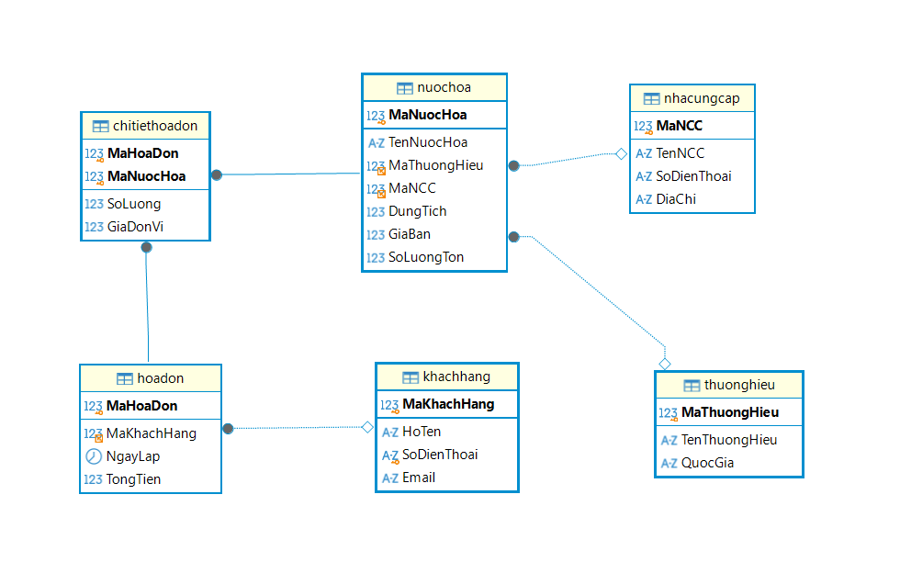
Hình 3.4.1.1 Sơ đồ ERD về quản lý cửa hàng nước hoa.

Chi tiết thực thể
Thực thể : nhachungcap
Ý nghĩa : Lưu trữ thông tin về các đối tác cung ứng nước hoa cho cửa hàng.
Chi tiết thực thể được trình bày trong bảng

Thiết kế xử lý

Mô hình DFD mức ngữ cảnh

Mô hình DFD phân rã chức năng

Thiết kế giao diện

Sơ đồ website

Phác thảo giao diện

Giao diện 1

Giao diện 2

: Tiêu đề chương 4

: Tiêu đề chương 5

TÀI LIỆU THAM KHẢO

PHỤ LỤC
Hướng dẫn cài đặt Dbeaver

